Martes
13
de diciembre

Cuarto de Primaria
Geografía

¿Cuántos habitantes somos en México?

Aprendizaje esperado: caracteriza la composición y distribución de la población en México.

Énfasis: identifica la población total en México e interpreta en gráficas el crecimiento poblacional en el país y sus posibles causas.

¿Qué vamos a aprender?

Aprenderás a identificar la población total en México e interpretar gráficas de crecimiento poblacional en el país y sus posibles causas.

Analizarás, ¿Cuántos habitantes hay? y ¿Cuáles son las posibles causas del crecimiento de la población?

¿Qué hacemos?

La sociedad está constituida por grupos de personas o individuos que se relacionan entre sí y viven de manera organizada. Un ejemplo de esto lo puedes ver con los integrantes de tu familia con los que vives.

El conjunto de familias y otros grupos integran las localidades, las localidades integran municipios, los municipios conforman estados. Como ves la familia es la base de lo que conocemos como sociedad.

La sociedad mexicana, a la cual pertenecemos, posee diversas características. Para conocerlas existe un instituto que se encarga de recopilar y difundir información de México sobre temas tan relevante como: el territorio, los recursos, la población etc., lo que permite dar a conocer las características de nuestro país y ayuda a la toma de decisiones políticas y administrativas.

Ese Instituto realiza censos de población y vivienda cada 10 años, con la finalidad de analizar y actualizar datos sobre la población de nuestro país.

Para que conozcas más sobre un censo de población, debes saber que es la recolección de datos, en un momento determinado, que tiene como objetivo contar a las personas que viven en un país y sus principales características, además un censo nos puede decir cómo se distribuyen las personas a lo largo y ancho del país.

Por ejemplo, el último dato oficial sobre el número de población en México fue del año 2015, y se cuantificó un total de 119 millones 530 mil 753 habitantes, lo que posiciona a México entre los once países más poblados del mundo. Siendo, también, el segundo país más poblado de Latinoamérica.

Seguro recuerdas al personal del instituto encargado de los censos tocando la puerta de tu casa. Era para obtener información de tu familia y de las características de tu casa.

¿Qué tipo de información recopilan los censos?

- Distribución de la población (es decir, donde hay más y dónde hay menos personas a lo largo del territorio nacional).
- Hasta qué grado estudiaron las personas.
- Cuánto ganan las personas en esa familia.
- Cuántos años tienen los integrantes de la familia.
- Características de la casa o departamentos donde vive la gente, por ejemplo, cuántos focos hay en la casa.
Conocer esta información facilita la toma de decisiones.

El comparar información permite al Estado (autoridades locales, municipales y estatales) solucionar problemas, mejorar la convivencia, construir carreteras, parques, etc.

El instituto permite tener conocimiento sobre las características de la población, como su edad, sexo, ocupación, cosas que tienen, entre otras. Entre los datos que proporciona el instituto está la población total o absoluta.

¿Qué significa población total o absoluta?

Se refiere a todas las personas que viven en un territorio concreto, en este caso nuestro país, y se obtiene mediante el Censo de Población y Vivienda que realiza la institución encargada de ello en México.
Las personas que migran y deciden quedarse a vivir de forma permanente en un país también son parte de la población total.
Para ello, el personal de este instituto que realiza los censos recorre el territorio nacional, visitando cada una de las viviendas y contando a todas las personas que residen en el país.

Ahora observa el mapa de la página 26 de nuestro Atlas de México de 4° grado, el cual se titula “Población total”.

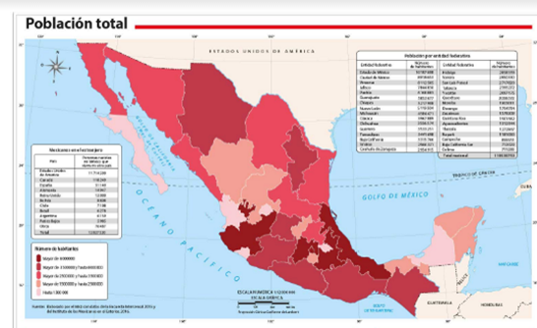
Disponible en: https://libros.conaliteg.gob.mx/20/P4AMA.htm?#page/26

En el mapa se puede observar la población total o absoluta, incluso se especifican datos por entidad. Se entiende por población absoluta al número de habitantes totales en un espacio geográfico determinado.

Entonces, en palabras simples es el número de habitantes en un país, municipio o localidad. Este dato está por actualizarse.

El mapa muestra que los estados con mayor población absoluta se localizan en la parte media de México, en los estados de Jalisco, Estado de México, Ciudad de México, Hidalgo, Puebla y Veracruz; en tanto que las dos penínsulas, la de Baja California y Yucatán, tienen estados con poca población.

Ahora queda más claro porque el personal que fue a tu casa e hizo muchas preguntas a tu mamá, para verificar cuántos son, dónde están y cómo viven.
Porque nuestro país posee una población muy diversa y numerosa; este año se llevó a cabo el Censo de Población y Vivienda 2020 en donde nos contaron a todas y todos los mexicanos.

Sé que es importante conocer los resultados a nivel nacional, estatal, municipal y por localidad para saber cuántos somos, dónde estamos y cómo vivimos.

Ahora has un analisis de las cifras de las 5 entidades federativas mas pobladas, así como de las 5 menos pobladas. Usa el cuadro que se encuentra en la parte superior derecha del mapa del Atlas de México de 4 grado, en la página 26, con datos de la encuesta intercensal del 2015.

Disponible en: https://libros.conaliteg.gob.mx/20/P4AMA.htm?#page/26

Observa que las 5 entidades más pobladas son: Estado de México, Ciudad de México, Veracruz, Jalisco y Puebla.

El número de habitantes oscila entre los 16 y 6 millones de habitantes, siendo el Estado de México la entidad mas poblada con 16 millones 187 mil 608 habitantes. Las entidades con menor número de habitantes son: Colima, Baja California Sur, Campeche, Nayarit, Tlaxcala y Aguascalientes.
El número de habitantes de estas entidades menos pobladas oscila entre 711 mil personas a 1 millon. Colima es la entidad federartiva que menos habitantes registra en el país, pues cuenta con tan solo 711 mil 235 personas.

Ahora que analizas estos datos, podrás comprender la importancia de las actividades que desarrolla este organismo que realiza los censos de población y vivienda.

Sin embargo, no solo proporciona datos de la población total, sino que también permite analizar y contrastar la información obtenida en cada censo.

¿Cómo se puede realizar este análisis?

Utilizan las gráficas como un recurso para contrastar y analizar cada dato obtenido; para conocer más al respecto te invito a interpretar las siguientes dos gráficas.

¿A qué se refiere con interpretar gráficas?

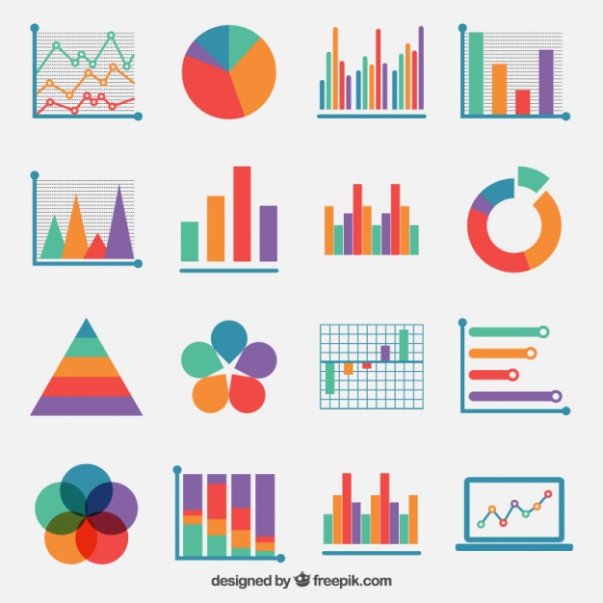

Los gráficos representan información procedente de diferentes fuentes, de forma clara, precisa y ordenada. Casi todo tipo de información puede organizarse en una tabla de datos y ser representada en algún tipo de gráfico.

Por lo tanto, las gráficas son la representación esquematizada de los datos o valores de una tabla. Existen diferentes tipos de gráficas, las más conocidas y usuales son la de barras y la de pastel.

Los gráficos te permiten visualizar de manera rápida y sencilla la información contenida en tablas. Esa es su finalidad, organizar los datos para poder comprender de una manera más fácil la información.

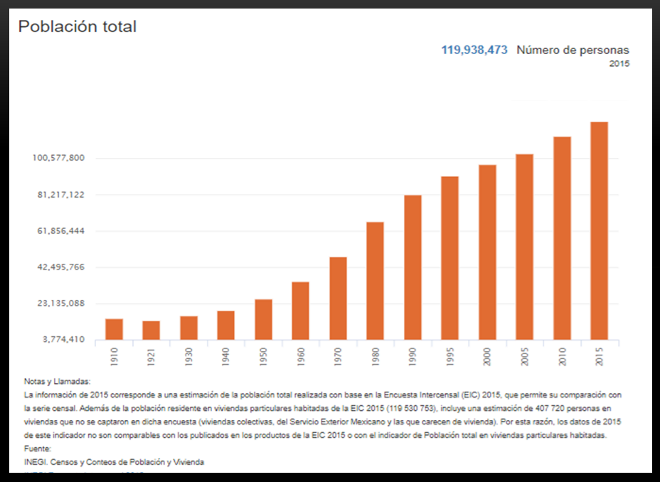

Ahora analiza la primera gráfica, la cual se recuperó de la página del instituto que realiza los censos de población. En esta gráfica se representa el crecimiento poblacional en nuestro país, la información presentada se organiza por décadas y por número de habitantes.

Recuerda que el término décadas se refiere a un periodo de tiempo que abarca 10 años. Así como, que los censos en México se realizan cada 10 años, o, dicho de otra manera, por décadas.

Ahora observa cómo se fue dando el crecimiento de la población. Observa que de 1910 a 1940 la población no llegaba si quiera a 20 millones de habitantes, mientras que, a partir de 1990, la población rebasó los 80 millones. Es notorio en la gráfica de barras observar cómo se ha incrementado la población en el país.

La diferencia entre el año 1910 y 2010 es enorme.

Has observado muy bien entre 1910 y 1930 el crecimiento se mantuvo estable, sin embargo, a partir del año de 1950 el crecimiento de la población fue exponencial. Es de notar que la cantidad de habitantes se fue multiplicando por dos o incrementando al doble cada 10 años.

Saber que la población casi se ha duplicado cada década. Es interesante analizar los datos de la gráfica.

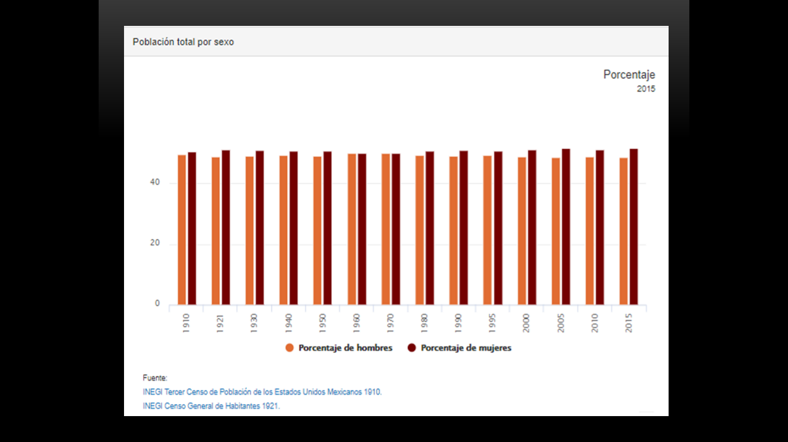

Ahora analiza la siguiente gráfica, titulada Población total por sexo, aquí los datos que se analizan son de mujeres y hombres, desde 1910 a 2015.

Puedes ver también que casi siempre ha existido un porcentaje mayor de mujeres que de hombre y que en las décadas de 1960 a 1970 el porcentaje de hombres y mujeres fue igual, mientras que, en la década de 1980, se muestra un aumento en la población de mujeres; la cual se ha mantenido hasta el intercensal poblacional de 2015, siendo este año en el que se muestra mayor cantidad de mujeres en el país, y la población de hombres se observa reducida en comparación con otros años. Habitan más mujeres que hombres en nuestro país.

¿A qué se refiere con intercensal?

Que cada 10 años se realiza el Censo de Población y Vivienda en nuestro país. Sin embargo, a la mitad del periodo comprendido entre el Censo de 2010 y el del 2020, se llevó a cabo la Encuesta Intercensal 2015 con la finalidad de actualizar la información sociodemográfica del año 2010.

Aunque es solo una muestra, es decir, se encuesta solo a una parte de la población y se realiza un cálculo o proyección para estimar la población total, y por lo tanto no es tan precisa, ya que no se cuenta a toda la población como en los censos que se realizan de cada diez años, pero sirve también.

Existen organismos internacionales que hacen proyecciones de población y estiman que somos más de 127 millones, pero espera a que la institución encargada, aquí en México, te proporcione los datos oficiales y definitivos. Recuerda que en 2020 se realizó el censo, por lo tanto, no hay que esperar mucho, paciencia.

Te has preguntado. ¿Cuáles son las posibles causas del crecimiento de la población?

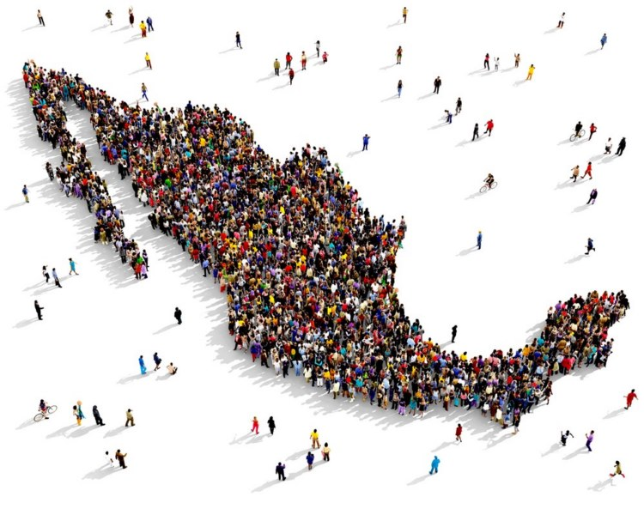

En el caso de nuestro país el crecimiento poblacional se da a partir de 1950 y hasta 1970, duplicándose la población en este periodo de dos décadas.

Tal aumento se explica porque aumentaron las actividades agrícolas y ganaderas; y apertura a la industrialización que tuvo lugar a partir de 1940.

Además, hubo ingresos más elevados, lo que permitió a la población tener mejores condiciones de vida.

Otro factor que propició el aumento de la población fue que el número de nacimientos fue mayor que el número de muertes, derivado de la aplicación de la tecnología en la medicina, el mejoramiento de las condiciones de vida, la extensión de servicios públicos suficientes y eficientes, así como mejoras en la alimentación y en la higiene.

De este modo, la esperanza de vida, que significa la edad hasta la que más o menos vive una persona, pasó de 30 años en 1930, a 62 años en 1970. Y la esperanza de vida sigue en aumento, ahora es de 75 años en promedio.

En 1974 se publicó la Ley General de Población, destinada a regular el crecimiento de la población para el bienestar de sus habitantes, con campañas que tuvieron gran éxito. Un ejemplo son las campañas de planificación familiar, de no haber sido por estos programas y campañas seríamos muchos más.

Pero aún falta mucho por hacer, y en eso se está trabajando: Para frenar el incremento poblacional y enfrentar otros retos relacionados con la población. Es interesante conocer las causas del crecimiento de la población en nuestro país y el periodo de tiempo en que se llevó a cabo.

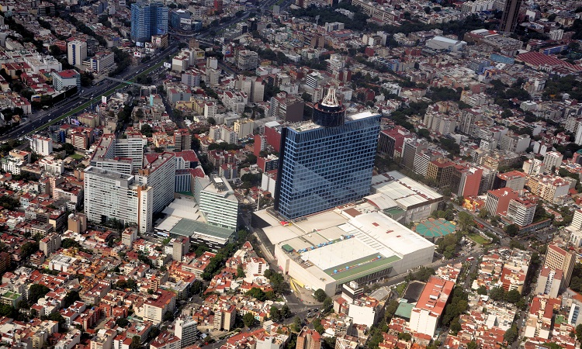

El crecimiento de la población se manifiesta principalmente en zonas urbanas, ya que se convierten en zonas atractivas para la población por diferentes causas. Sin embargo, este crecimiento de la población urbana trae consigo problemas diversos como la alta concentración poblacional.

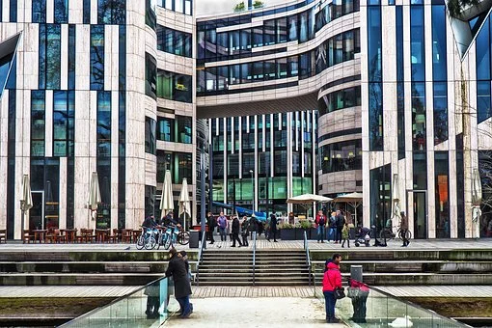

La concentración de servicios e industrias en zonas urbanas han dado lugar a que cada vez haya más personas viviendo en estas localidades en nuestro país. La población se concentra más en las zonas urbanas debido a que es ahí donde hay más empleos y acceso a servicio públicos como: escuelas y hospitales.

¿La población se distribuye por igual en el territorio nacional?

La población se distribuye de manera irregular porque busca establecerse en lugares donde exista mayor presencia de agua o un clima más agradable. También buscan lugares planos, poco montañosos, porque es más fácil trasladarse y estar cerca de los centros de comercio, tal como sucede en las ciudades. Pero el tema de la distribución lo abordarás en otra sesión.

Para mayor comprensión sobre la temática de esta sesión, te invito a ver el siguiente video.

- Explosión demográfica y crecimiento urbano en México.
https://www.mdt.mx/KrismarApps/src/video/red_his_5414b.m4v

Es muy interesante cómo se reconocen 3 etapas del crecimiento de la población en México.

Este video indica que el crecimiento de la población en el país se presenta en tres etapas perfectamente identificadas. Concretamente en la segunda etapa, comprendida de 1930 a 1970, es cuando se presenta la explosión demográfica, es decir, el mayor incremento de la población en México.

Además, te presenta de forma resumida, concreta y clara lo que viste hoy en esta sesión: Que la mayoría de la población se concentra en zonas urbanas.

El reto de hoy:

Identifica, en el mapa de la página 26 de tu Atlas de México, los seis estados del país que tienen el menor número de habitantes. Ahora, apóyate en la tabla Población por entidad federativa y responde: ¿Qué lugar ocupa, a nivel nacional y por número de habitantes, el estado en el que vives? ¿Cuál estado de los que limitan con el tuyo tiene más población?

¡Buen trabajo!

Gracias por tu esfuerzo.

Para saber más:
Lecturas

https://www.conaliteg.sep.gob.mx/

